مواد ناريه در معادن و مصارف آن در معادن (بخش اول)
سيد مصطفي صانعي الموسوي*
با توجه به جايگاه بسيار مهم مواد ناريه در معادن و استفاده هاي بي شمار آن در مصارف عمراني و صنعتي و نيز لزوم شناخت عامه كارشناسان و ساير پرسنل خدوم فعال در بخش معدن، بر آن شديم تا طي سلسله مطالبي به ارائه توضيحاتي در خصوص انواع مواد منفجره مورد استفاده در معادن، كاركردها و خطرات پيراموني آن بپردازيم.
لازم به توضيح است اين مطالب به صورت ساده، مختصر و كاربردي تهيه شده و هدف از آن، آشنايي همه كاركنان فعال در بخش معدن با هر ميزان تحصيلات و ارتباطات شغلي بوده و به همين دليل، تا حد ممكن از اصطلاحات فني بين المللي استفاده نشده و تمامي شكل ها و تصاوير به صورت ساده و قابل فهم براي عموم تهيه شده است.
اميد است بتوان با ارائه اين نكات ضمن آشنايي فعالان در بخش معدن با مواد ناريه و مخاطرات احتمالي آن، گامي كوچك اما مثبت در يادآوري مطالب و افزايش سطح آگاهي پرسنل در بخش مواد ناريه برداشت.
در پايان اين مقدمه، از شما خواننده محترم خواهشمندم با ارسال نظرات و مقالات خود به آدرس imh_mousavi@yahoo.com ما را در تهيه و تكميل اين قبيل مطالب ياري كنيد.
بخش اول
تاريخچه مواد منفجره
انسان از ابتداي خلقت به جستجو در طبيعت پرداخته و به مرور به زمين و عناصر مدفون در آن علاقمند شد.
بنا به گواه تاريخ، انسان به مرور زمان توانست به عناصر مختلفي مانند آهن ،‌ طلا ، مس و ... دست يافته و از آن براي ساخت ابزار آلات و رفع نياز استفاده كند.
تا قرن هاي متمادي براي استخراج اين فلزات از سطح زمين از روش هاي دستي استفاده مي شد كه اين روش ها بسيار سخت و طاقت فرسا بوده و نتيجه آن هم استخراج عناصر در سطح محدود بود.
با گذشت زمان، انسان متوجه شد كه با گرم كردن سطح سنگ ها و استفاده از آتش و سپس سرد كردن سريع آن (ريختن آب روي سنگ داغ) مقاومت سنگ ها بسيار كم شده و دچار ترك و شكستگي مي شود. اين روش نيز فقط توانست بخشي از سنگيني كار را كم كند اما باز هم روش مناسبي محسوب نمي شد.
با پيشرفت علوم و سطح تفكرات علمي، انسان موفق به اختراع مواد شيميايي شده و در اين راه بيشترين بهره برداري را براي معدنكاري به عمل آورد.
شکستن سنگ با استفاده از مواد منفجره از ابتدای قرن هفدهم هم زمان با شناسایی باروت شروع شد. در سال 1813
نیترو سلولز توسط T.J Plonze ساخته شد. در سال 1867 آلفرد نوبل برای سهولت حمل نیتروگلیسیرین، آن را جذب دیاتومیت کرد و جسمی پلاستیکی شامل 75 درصد نیتروگلیسیرین به دست آمد . این ماده می تواند تا سه برابر وزن خود نیتروگلیسیرین جذب کند و محصول آن Guhar Dynamite نامیده شد . دینامیت مشتق از کلمه یونانی (dynamis) به معنی نیرو است. در سال 1875 آلفرد نوبل نوعی دینامیت از ژلاتین انفجاری ساخت که مخلوط ژلاتینی متشکل از 92 درصد نیتروگلیسیرین و 8 درصد نیترو سلولز بود که هنوز هم از مواد منفجره قوی صنعتی است. به دنبال آن در سال 1879 از مخلوط کردن نیترات سدیم و سایر مواد به ژلاتین انفجاری مواد منفجره ضعیف تری به دست آمد .
انواع زیادی از مواد منفجره بر این اساس ساخته شده اند. ماده منفجره اکسیژن مایع (لاتکس) در 1895 ساخته شد و نیترات آمونیوم به عنوان ماده منفجره در سال 1867 تولید شد، اما کاربرد مخلوط آن با سوخت مایع به عنوان ماده منفجره صنعتی از سال 1955 میلادی متداول شد. در سال 1920 از ادغام دی نیترو گلیکول به دینامیت ها، از یخ زدن آنها جلوگیری شد. در دهه های 1950 و 1960 مواد منفجره ژله ای و در دهه های 1960 و 1970 مواد منفجره امولیسیون ساخته و به بازار مصرف تحویل شد .
تعاريف:
مواد منفجره چيست؟
ترکیبی شیمیایی یا مخلوط مکانیکی است که در اثر جرقه، ضربه، حرارت یا شعله در مدت کوتاهی تجزیه شده و مقدار زیادی گاز و حرارت تولید می کند و در اين راه از : نیتروژن _ هیدروژن _ اکسیژن _ کربن استفاده
مي كند.
به طور كلي می توان گفت هر ماده سوختنی قابل انفجار است، به شرطی که شرایط ذیل الزاما ایجاد شود:
- اکسیژن به حد کافی موجود باشد.
- امکان ترکیب سریع اکسیژن با ماده سوختنی فرهم شود.
انفجار:
تجزیه و سوختن سریع ماده منفجره که منجر به آزاد شدن گاز و حرارت شود.
چگونگی انفجار:
یک فعل و انفعال حرارتی است که تقریبا فوری بوده و مواد تجزیه شده را از یک حالت ناپایدار به یک حالت پايدار
می رساند.
هدف از انفجار:
استفاده از انرژی مواد منفجره برای شکستن سنگ های کوچک از سنگ های بزرگ (جدا کردن سنگ های کوچک از توده اصلی).
در يك تقسيم بندي كلي، مي توان مواد منفجره را به صورت زير طبقه بندي كرد:
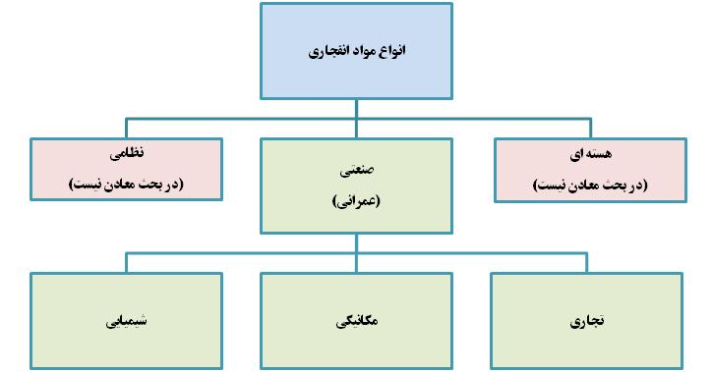

طبقه بندی مواد منفجره:
- مواد منفجره هسته ای: موادی که از نطر اتمی فعال بوده و بتواند به راحتی مقدار زیادی سنگ را خرد کند.
به طور مثال یک کیلوگرم مواد هسته ای قادر است400 میلیون تن سنگ را خرد كند در حالی که یک کیلوگرم TNT که قوی ترین ماده منفجره مورد استفاده در دنیا است تنها قادر است 12 تن سنگ را خرد كند.
- مواد منفجره مکانیکی: مواد منفجره مکانیکی به سه دسته تقسیم می شوند:
الف: هیدروکس= در قدیم به علت مسائل ایمنی در معادن ذغالسنگ کار آیی داشته است. در این روش قطر پوکه هم قطر چال بوده و داخل پوکه موادی مانند نیترات سدیم، کلروآمونیوم، اکسید منیزیم و سولفات منیزیم ریخته و با المنت ایجاد تحریک جهت انفجار انجام می شده است که امروزه کاربردی ندارد.
ب : کاردکس: مثل هیدروکس است. مواد داخل پوکه تولید گاز و حرارت می کند، بلکه مواد به کار رفته در استوانه ازدیاد حجم پیدا می کند.
ج: ایردوکس = مواد شیمیایی محرک با هوای فشرده را در چال ها تزرریق كرده و باعث خرد شدن سنگ ها می شود.
- مواد منفجره شیمیایی: مواد شیمیایی به دو حالت کند سوز با سرعت سوختن زیر 1000 متر در ثانیه و تند سوز با سرعت سوختن بالای 1000 متر در ثانیه وجود دارند.

ادامه دارد
*(كارشناس دفتر مركزي حراست – ايميدرو)

